II/2. rész a csapat száma: …………
 |  | VEZETÉKNÉV |  |  |  |  | TEHETSÉG |  |  |  |  | HÓNAP
Ezen táblázat használata nem kötelező! |  | Csató | Kerekes | Mezei | Palócz | Varga | balett | ének | karate | sakk | zongora | március | április | május | június | július
KERESZTNÉV | Dóra
 | Erzsébet
 | Lenke
 | Mária
 | Tímea
HÓNAP | március
 | április
 | május
 | június
 | július
TEHETSÉG | balett
 | ének
 | karate
 | sakk
 | zongora

Öt lány ugyanazon év egymást követő hónapjában született, mind nagyon tehetséges valamiben.
A megadott információk alapján állapítsátok meg, hogy hívják őket, miben tűnnek ki, és mikor születtek.
meghatározások:
- Csató Mária éppen egy hónappal idősebb a karatés lánynál.
- Dóra áprilisban született, az ő vezetékneve nem Palócz.
- A balerina májusban született.
- A zongorázásban jeleskedő lány vezetékneve az ábécérendbe szedett listán páros számú helyen van.
- A Kerekes nevű lány, aki nem Tímea, júniusban ünnepli születésnapját.
- Erzsébet, aki nem márciusban született, ragyogóan énekel.
- Akit Vargának hívnak, kitűnő sakkozó.

VEZETÉKNÉV | KERESZTNÉV | TEHETSÉG | HÓNAP
Csató
Kerekes
Mezei
Palócz
Varga

II/3. rész csapat száma:………………..
SUDOKU
A feladat az, hogy minden mezőt kitöltsetek egy számjeggyel úgy, hogy egy sorban, oszlopban és 3x3-as négyzetben minden szám (1-től 9-ig) csak egyszer szerepelhet.

 |  | 6 |  | 7
 | 1 | 3 |  |  |  |  |  | 2
 |  | 4 |  | 6 |  | 9
9 | 2 |  |  |  | 3
 | 6 |  | 9 |  | 2 | 5
 |  |  |  | 5 |  | 1
 |  |  |  |  |  |  | 3
4 |  |  |  |  | 6 |  |  | 8
 |  | 8 |  |  |  | 4

II/4. rész csapat száma:………………..
SUDOKU
A feladat az, hogy minden mezőt kitöltsetek egy számjeggyel úgy, hogy egy sorban, oszlopban, a két szürke átlóban és 3x3-as négyzetben minden szám (1-től 9-ig) csak egyszer szerepelhet.

 | 2 |  |  |  |  |  | 7
1 | 4 | 8 |  |  |  | 9 | 5 | 2
8 |  | 3 |  |  |  | 6 |  | 9
 |  |  | 3 |  | 6
 |  | 7 | 2 |  | 9 | 3
 | 9 |  | 7 |  | 5 |  | 8
 |  | 1 |  | 2 |  | 7

II/1. rész a csapat száma: …………
1) A kamatos kamatozás lényege, hogy megtakarítás esetén nem csak az elhelyezett tőke kamatozik, hanem a korábbi időszak(ok)ra járó kamat(ok) is. Ezért a kamatos kamatozást tőkésítésnek is nevezik („tőkésítik” a kamatot).
FIGYELJ! A féléves kamatláb az éves kamatláb fele, ha félévente van kamatfizetés.
Nagypapádtól évente kétszer, júniusban (a születésnapodon) és karácsonykor 50-50 ezer Ft-ot kapsz ajándékba. A kapott összeg 80%-át minden alkalommal lekötöd, és csak 20%-ot költesz el. Számítsd ki, mennyi pénzed gyűlik össze az első 2 évben, ha a kamatláb évi 4%, és félévenkénti kamatjóváírással, kamatos kamatozással kötöd le a pénzed!
eltelt félévek száma | lekötött tőke az időszak elején (Ft) | kamat összege (Ft) | elért összeg az időszak végén (Ft)
1.
2.
3.
4.

2) A képrejtvény alapján határozzátok meg az egyes gyümölcsök értékét és az utolsó sorban kért mennyiséget!
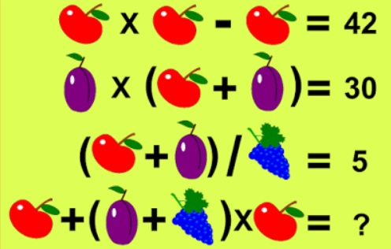

alma: ……………………………………
szilva:……………………………………
szőlő:……………………………………
utolsó sor eredménye: …………………..

